Klagegebet mit Kyrieruf EG 178.9
Bekenntnis zu Frieden und Gerechtigkeit
(Credo aus Seoul)

Lied: Dona nobis pacem EG 435

Fürbitten

VaterUnser

Segen

Orgelmusik

Die Kollekte erbitten wir für das Projekt DiaMiPa
des Diakonischen Werkes Hannover.

Mitwirkende:
Landesbischof Ralf Meister
Marktkirchenpastorin Hanna Kreisel-Liebermann
Sigrid Ebritsch (Vorstand Niedersächsischer Flüchtingsrat)
Abayumi Bankole (Vorsitzender des ADV Norddeutschland)
Antonio Umberto Riccò (Projektgruppe „Unser Herz schlägt für Lampedusa“) u. a.
Orgel: Ulfert Smidt

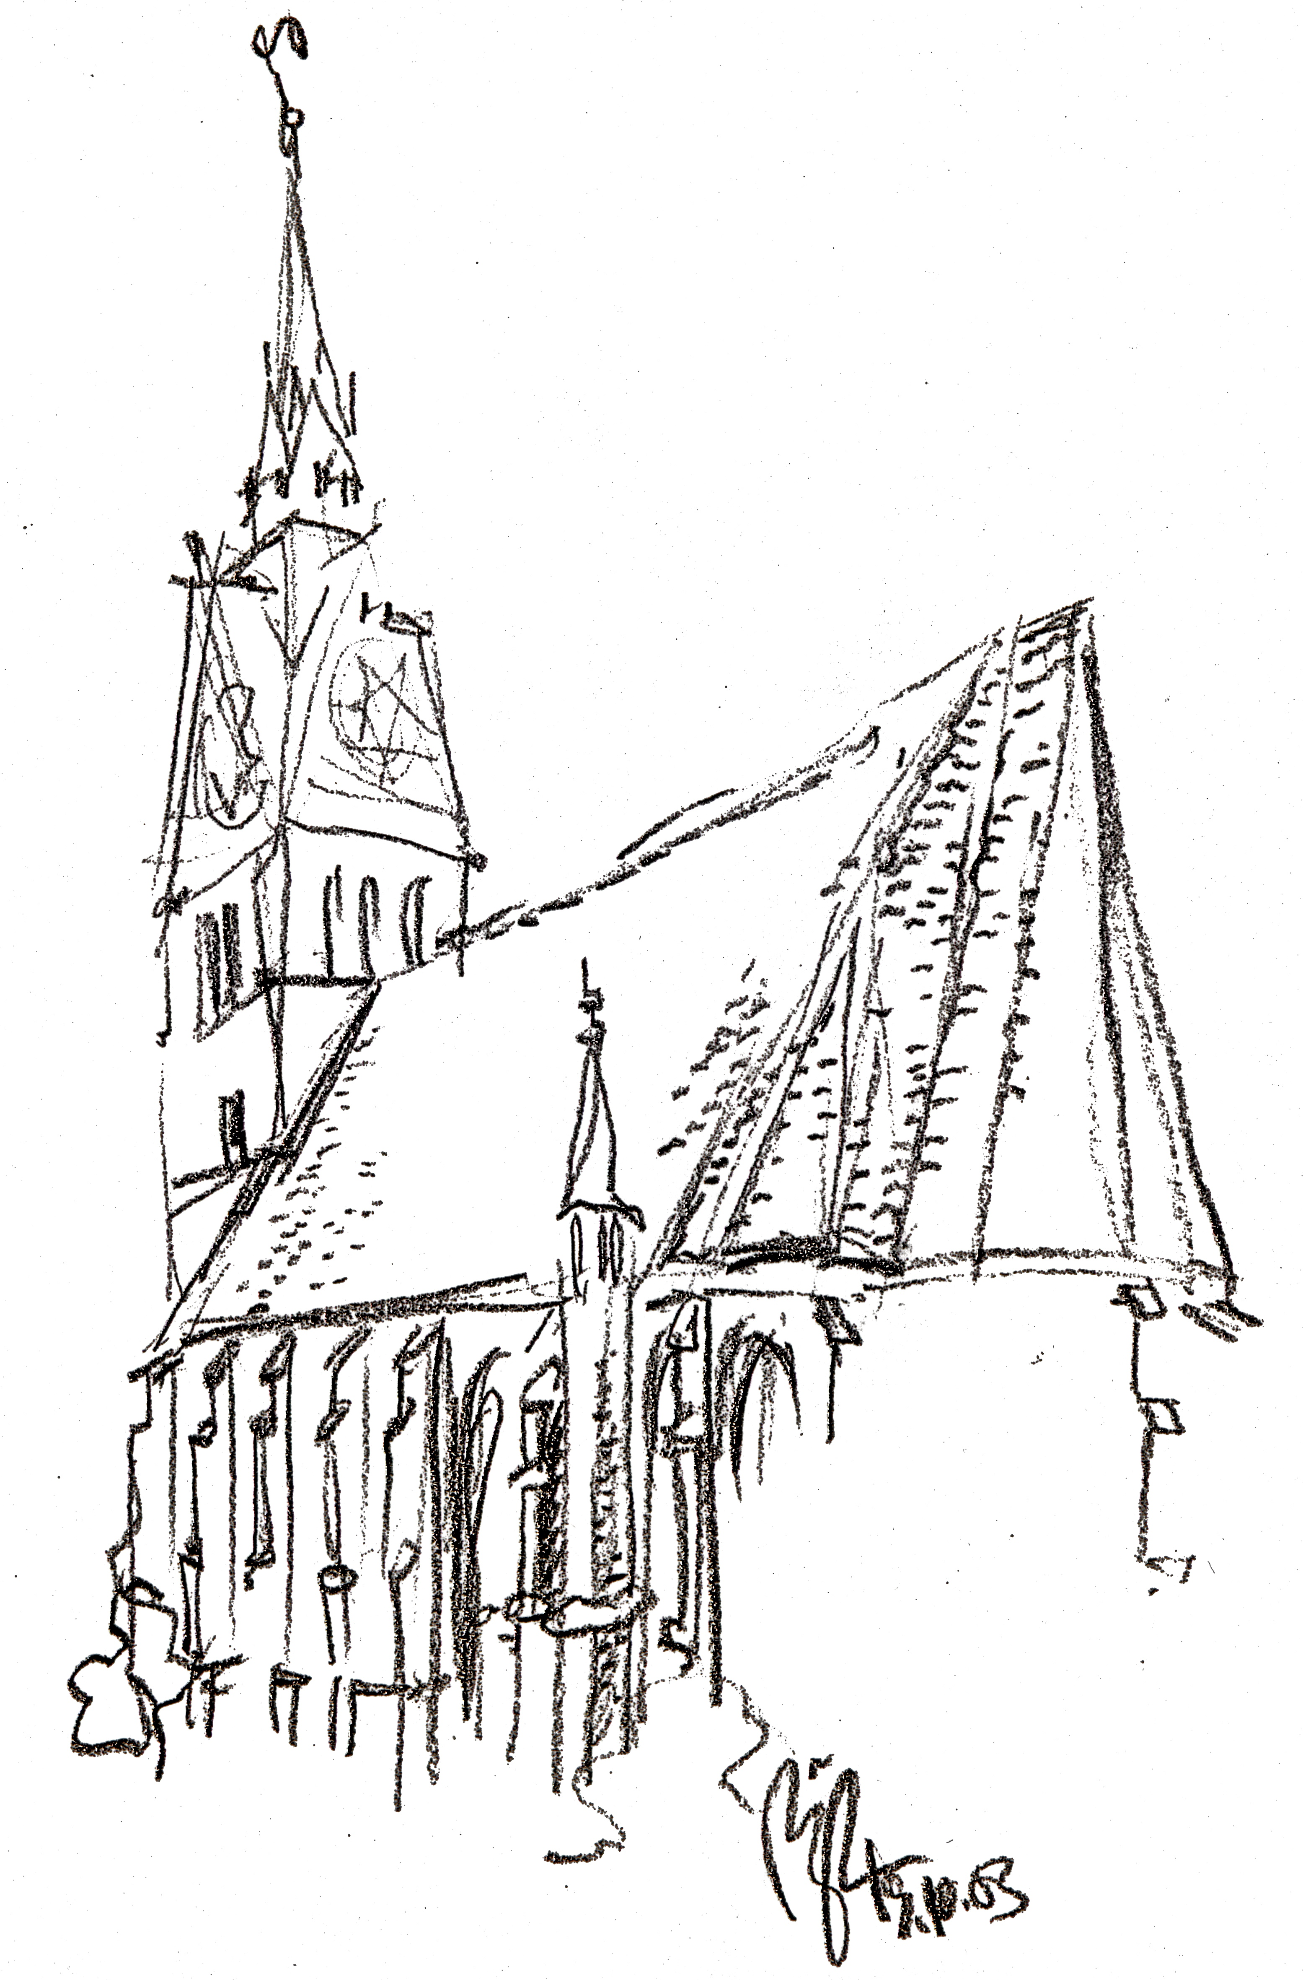

Andacht zum Gedenken an ertrunkene Flüchtlinge vor den Küsten Europas

26. April 2015, 18.00 Uhr

Evangelisch-lutherische Marktkirche
St. Georgii et Jacobi
Hannover
Orgelvorspiel

Votum
Begrüßung
Hinführung mit Dank

Lied: Aus tiefer Not EG 299

Psalm 69 (EG 731)
Gott, hilf mir!
Denn das Wasser geht mir bis an die Kehle.
Ich versinke in tiefem Schlamm, wo kein Grund ist;
ich bin in tiefe Wasser geraten, und die Flut will mich ersäufen.
Ich habe mich müde geschrien,
mein Hals ist heiser.
Meine Augen sind trübe geworden,
weil ich so lange harren muss auf meinen Gott.
Ich aber bete zu dir, Herr, zur Zeit der Gnade;
Gott, nach deiner großen Güte erhöre mich mit deiner treuen Hilfe.
Errette mich aus dem Schlamm,
dass ich nicht versinke,
dass ich errettet werde vor denen, die mich hassen,
und aus den tiefen Wassern;
dass mich die Flut nicht ersäufe und die Tiefe nicht verschlinge
und das Loch des Brunnens sich nicht über mir schließe.
Erhöre mich, Herr, denn deine Güte ist tröstlich;
wende dich zu mir nach deiner großen Barmherzigkeit
und verbirg dein Angesicht nicht vor deinem Knechte,
denn mir ist angst; erhöre mich eilends.
Nahe dich zu meiner Seele und erlöse sie,
Gott, deine Hilfe schütze mich! Amen

Orgelmusik

Wortbeiträge

Lied: Lass uns den Weg der Gerechtigkeit gehen

Kurzansprache
Landesbischof Ralf Meister

Orgelmusik
Wortbeiträge

